Évaluation d’histoire, leçon HIST4 « Les Européens et le monde au XIXème siècle »
Réponds directement sur ton cahier, tu n’as pas besoin de recopier les consignes.

1 - Réponds aux questions suivantes. [10 points]
a) Que veut dire le mot « colonisation » ?
b) Quelles sont les trois raisons qui ont poussé les Européens à coloniser d’autres pays ?
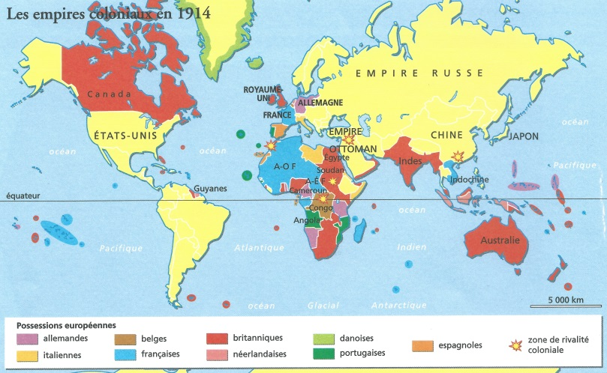
c) Combien d’Européens sont partis s’installer dans d’autres continents à cette époque ?
d) Par quel moyen les Européens envahissaient-ils les autres pays ?
e) À partir de quand les pays colonisés reprennent peu à peu leur indépendance ?

2 - Réponds aux questions suivantes, à propos du document. [9 points]
a) Quels sont les deux continents sur lesquels il y a le plus de colonies ?
b) Combien de pays européens possèdent des colonies ?
c) Quels sont les deux pays européens qui ont le plus de colonies ?

Évaluation d’histoire, leçon HIST4 « Les Européens et le monde au XIXème siècle »

Réponds directement sur ton cahier, tu n’as pas besoin de recopier les consignes.
1 - Réponds aux questions suivantes. [10 points]
a) Que veut dire le mot « colonisation » ?
b) Quelles sont les trois raisons qui ont poussé les Européens à coloniser d’autres pays ?
c) Combien d’Européens sont partis s’installer dans d’autres continents à cette époque ?
d) Par quel moyen les Européens envahissaient-ils les autres pays ?
e) À partir de quand les pays colonisés reprennent peu à peu leur indépendance ?

2 - Réponds aux questions suivantes, à propos du document. [9 points]
a) Quels sont les deux continents sur lesquels il y a le plus de colonies ?
b) Combien de pays européens possèdent des colonies ?
c) Quels sont les deux pays européens qui ont le plus de colonies ?

Évaluation d’histoire, leçon HIST4 « Les Européens et le monde au XIXème siècle »
Réponds directement sur ton cahier, tu n’as pas besoin de recopier les consignes.

1 - Réponds aux questions suivantes. [10 points]
a) Que veut dire le mot « colonisation » ?
b) Quelles sont les trois raisons qui ont poussé les Européens à coloniser d’autres pays ?
c) Combien d’Européens sont partis s’installer dans d’autres continents à cette époque ?
d) Par quel moyen les Européens envahissaient-ils les autres pays ?
e) À partir de quand les pays colonisés reprennent peu à peu leur indépendance ?

2 - Réponds aux questions suivantes, à propos du document. [9 points]
a) Quels sont les deux continents sur lesquels il y a le plus de colonies ?
b) Combien de pays européens possèdent des colonies ?
c) Quels sont les deux pays européens qui ont le plus de colonies ?
Évaluation d’histoire, leçon HIST4 « Les Européens et le monde au XIXème siècle » Corrigé
Réponds directement sur ton cahier, tu n’as pas besoin de recopier les consignes.

1 - Réponds aux questions suivantes. [10 points]
a) Que veut dire le mot « colonisation » ?
⇨ Conquérir un nouveau territoire et s’y installer.
b) Quelles sont les trois raisons qui ont poussé les Européens à coloniser d’autres pays ?
⇨ Raisons économiques, politiques et idéologiques.
c) Combien d’Européens sont partis s’installer dans d’autres continents à cette époque ?
⇨ Plus de 50 millions.
d) Par quel moyen les Européens envahissaient-ils les autres pays ?
⇨ Par la force.
e) À partir de quand les pays colonisés reprennent peu à peu leur indépendance ?
⇨ À partir de 1945.

2 - Réponds aux questions suivantes, à propos du document. [9 points]
a) Quels sont les deux continents sur lesquels il y a le plus de colonies ?
⇨ L’Afrique et l’Asie.
b) Combien de pays européens possèdent des colonies ?
⇨ 9 pays.
c) Quels sont les deux pays européens qui ont le plus de colonies ?
⇨ La Grande-Bretagne et la France.

HIST 4 | n° | Objectif | Note | A | ECA  + | ECA  - | NA
HIST 4 | 1 | Je sais ce qu’est la colonisation européenne au XIXème siècle. | /6
HIST 4 | 2 | Je connais les raisons qui expliquent cette colonisation. | /2
HIST 4 | 3 | Je connais les conditions dans lesquelles s’est faite cette colonisation. | /2
HIST 4 | 4 | Je sais trouver des informations sur une carte historique. | /9

HIST 4 | n° | Objectif | Note | A | ECA  + | ECA  - | NA
HIST 4 | 1 | Je sais ce qu’est la colonisation européenne au XIXème siècle. | /6
HIST 4 | 2 | Je connais les raisons qui expliquent cette colonisation. | /2
HIST 4 | 3 | Je connais les conditions dans lesquelles s’est faite cette colonisation. | /2
HIST 4 | 4 | Je sais trouver des informations sur une carte historique. | /9

HIST 4 | n° | Objectif | Note | A | ECA  + | ECA  - | NA
HIST 4 | 1 | Je sais ce qu’est la colonisation européenne au XIXème siècle. | /6
HIST 4 | 2 | Je connais les raisons qui expliquent cette colonisation. | /2
HIST 4 | 3 | Je connais les conditions dans lesquelles s’est faite cette colonisation. | /2
HIST 4 | 4 | Je sais trouver des informations sur une carte historique. | /9

HIST 4 | n° | Objectif | Note | A | ECA  + | ECA  - | NA
HIST 4 | 1 | Je sais ce qu’est la colonisation européenne au XIXème siècle. | /6
HIST 4 | 2 | Je connais les raisons qui expliquent cette colonisation. | /2
HIST 4 | 3 | Je connais les conditions dans lesquelles s’est faite cette colonisation. | /2
HIST 4 | 4 | Je sais trouver des informations sur une carte historique. | /9

HIST 4 | n° | Objectif | Note | A | ECA  + | ECA  - | NA
HIST 4 | 1 | Je sais ce qu’est la colonisation européenne au XIXème siècle. | /6
HIST 4 | 2 | Je connais les raisons qui expliquent cette colonisation. | /2
HIST 4 | 3 | Je connais les conditions dans lesquelles s’est faite cette colonisation. | /2
HIST 4 | 4 | Je sais trouver des informations sur une carte historique. | /9

HIST 4 | n° | Objectif | Note | A | ECA  + | ECA  - | NA
HIST 4 | 1 | Je sais ce qu’est la colonisation européenne au XIXème siècle. | /6
HIST 4 | 2 | Je connais les raisons qui expliquent cette colonisation. | /2
HIST 4 | 3 | Je connais les conditions dans lesquelles s’est faite cette colonisation. | /2
HIST 4 | 4 | Je sais trouver des informations sur une carte historique. | /9

